História
O Natal, dia 25 de dezembro, comemora o nascimento de Jesus Cristo, a figura mais importante do Cristianismo.
Por esse motivo, para os cristãos, trata-se de uma das principais datas comemorativas, ao lado da Páscoa, em que se celebra a ressurreição de Jesus.
O dia de Natal é feriado religioso em muitos locais do mundo. O chamado ciclo do Natal é celebrado durante doze dias, que compreendem o dia 25 de dezembro até o dia 6 de janeiro.
Esse período está relacionado com o tempo que os três reis magos, Baltazar, Gaspar e Melchior, levaram para chegar à Belém, cidade onde nasceu Jesus.
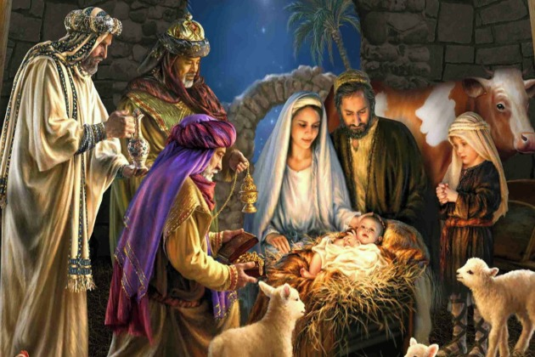A visita dos Reis Magos a Jesus

Origem do Natal
O Natal teve origem em festas pagãs que eram realizadas na antiguidade. Nessa data, os romanos celebravam a chegada do inverno (solstício de inverno). Eles cultuavam o Deus Sol (natalis invicti Solis), e ainda realizavam dias de festividades com o intuito de renovação.
Outros povos da antiguidade também celebravam a data, seja pela chegada do inverno ou pela passagem do tempo.
É o caso dos mesopotâmicos, que celebravam o “Zagmuk”, uma festa pagã em que um homem era escolhido para ser sacrificado. Isso porque eles acreditavam que no final do ano alguns monstros despertavam.
A partir do século IV, e com a consolidação do Cristianismo, a festividade foi oficializada como Natale Domini (Natal do Senhor). Como não se sabe ao certo o dia em que Jesus nasceu, essa foi uma forma de cristianizar as festas pagãs romanas, dando-lhes uma nova simbologia.
A escolha da data foi determinada pelo Papa Julius I (337-352) e, mais tarde, foi declarada feriado nacional pelo Imperador Justiniano, em 529.
Deste modo, sem estar associada à sua origem, o Natal passou a ser comemorado em muitos países.

Significado da palavra Natal
O termo Natal tem origem na palavra do latim “natalis” que, por sua vez, é derivada do verbo nascer (nāscor).

- Pesquise no dicionário as palavras sublinhadas no texto e as registre aqui.
___________________________________________________________________________________________________________________________________________________________________________________________________________________________________________________________________________________________________________________________________________________________________________________________________________________________________________________________________________________________________________________________________________________________________________________________________________________________________________________________________________________________________________________________________________________________________________________________________________________________________________________________________________________________________________________________________________________________________________________________________________________________________________________________________________________________________________________

2. Agora escreva em um parágrafo o que você entendeu do texto.
____________________________________________________________________________________________________________________________________________________________________________________________________________________________________________________________________________________________________________________________________________________________________________________________________________________________________________________________________________________________________________________________________________________________________________________________________________________________________________________________________________________________________________________________________________________________________________________________________________________________________________________________________________________________________________________________________________________________________________________________________________________________________________________________________________________________________________________________________________________________________________________________________________________________________________________________________________________________________________________________________________________________________________________________________________________________________________________________________________________________________________________
